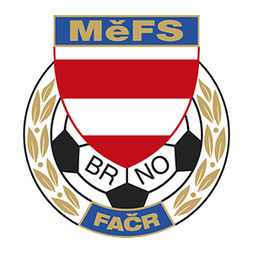
FAČR - Městský fotbalový svaz v Brně
639 00 Brno, Vídeňská 470/9
Telefon: 542 212 675; e-mail: mefs@fotbalbrno.cz

NOMINAČNÍ LISTINA

výběru MěFS Brno, hráčů U14 (r. 2007)

Akce: Tréninkový kemp výběru MěFS Brno U14 (r. 2007)

Termín akce: úterý 15. září 2020

Místo: hřiště v areálu TJ MCV Brno (Borky 40, 614 00 Brno-Maloměřice)

Sraz: 16:30 v šatně (čas tréninku 17:00-18:30)

Vybavení hráčů: fotbalové vybavení na přírodní trávu, chrániče, míč o velikosti č. 5,
brankáři rukavice, kartička pojištěnce

Nominace hráčů U14 (r. 2007):

Pavlík Martin (B) | ČAFC Židenice 2011
Wisz Vojtěch | ČAFC Židenice 2011
Moravec Michal | ČAFC Židenice 2011
Hála Martin | FC Medlánky
Mikeš Jan | TJ START Brno
Stratil Alex | TJ START Brno
Kurcikašvili Adam | SK Chrlice
Vévoda Patrik | SK Líšeň
Suchomel Aleix | SK Líšeň
Blažek Adam | SK Líšeň
Ševela Ondřej | SK Líšeň
Da Costa Roberto | SK Líšeň
Hrazdíra Matěj (B) | FC Sparta Brno
Komárek Dominik | FC Sparta Brno
Sedláček Jakub | FC Sparta Brno
Kubík Matyáš | FC Sparta Brno
Zubek Petr | FC Sparta Brno
Severin Adam | FC Sparta Brno

Trenéři: Bureš Dominik, Uhlíř Radek Vedoucí: Skoumal Zdeněk

V krajním případě lze vyrozumět telefonicky p. Skoumala (+420 604 547 876).

V případě neomluvené neúčasti nominovaných hráčů se klub vystavuje postihu dle článku 17 bod 3 RFS !

V Brně 7.9.2020

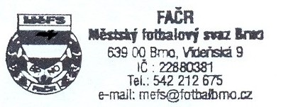
Mgr. Tomáš Němčanský, v.r. Mgr. Jan Maroši, v.r.
předseda KM MěFS předseda VV MěFS

Za správnost:

Libor Charvát
sekretář MěFS

V případě, že si rodiče přejí, aby jejich syn po návratu z akce MěFS odešel z místa příjezdu sám domů, musí hráč na srazu odevzdat vyplněnou a podepsanou návratku (viz níže). V opačném případě si jej zákonní zástupci musí osobně vyzvednout.
---------------------------------------------------------------------------------------------------------------------------
Návratka:
Potvrzuji, že můj syn …………………………………………….…., narozen ……………………..
může po návratu z akce MěFS odejít sám domů a přebírám za něj plnou zodpovědnost.

……………………………………….
podpis zákonného zástupce

